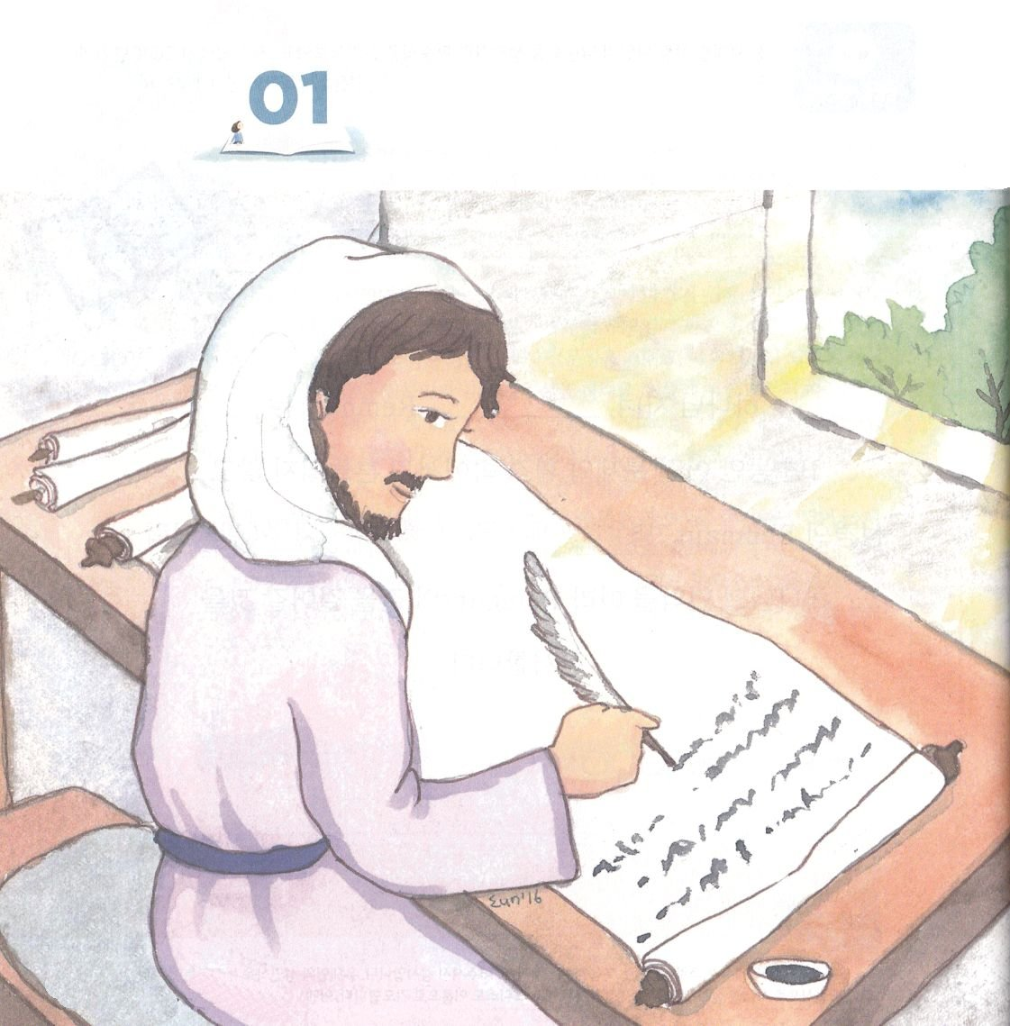


ハバクク1:1 預言者ハバククが預言した宣告。

1. ハバククは預言者でした
1）彼の名前は「抱きしめる」という意味が込められています
2）レビ部族です
3）ハバクク預言者は、国が非常に混乱していた時期に活動しました
メギドで戦死したヨシヤ王の後を継いで王になったエホアハズがエジプトに拉致されました
王になったエホヤキムはエジプトの歓心を買うために不当な税金、労働力を搾取しました
このとき活動した預言者がハバククです

2. 誤った世界観があります
1）民族主義があります
2）覇権主義があります
3）実利主義があります

3. 聖書に記録された絶対使命があります
1）たましいの救いです
2）国家愛です。
3）世界愛です




１課適用 イエスがキリスト!すべての問題解決者

イエス・キリストを伝えることは、神様の願いです。神様の願いを抱いた私は
イエス・キリストをどのように知っていますか。まことのたましい愛、国愛
世界愛を伝えるイエス・キリストの御名が入ったみことばを聖書から見つけて
書いてみましょう。

まことの預言者 神様に出会う道となってくださいました
→ヨハネ14:6

まことの祭司 のろいと災いをすべて終わらせました
→ローマ8:2

まことの王 サタンの権威を打ちこわされました
→Iヨハネ3:8

十字架の愛であるイエス・キリストの御名の意味を知りましょう。
下にイエス・キリストに出会って変わった私の顔を考えて
鏡を見て、私の顔をかいてみましょう

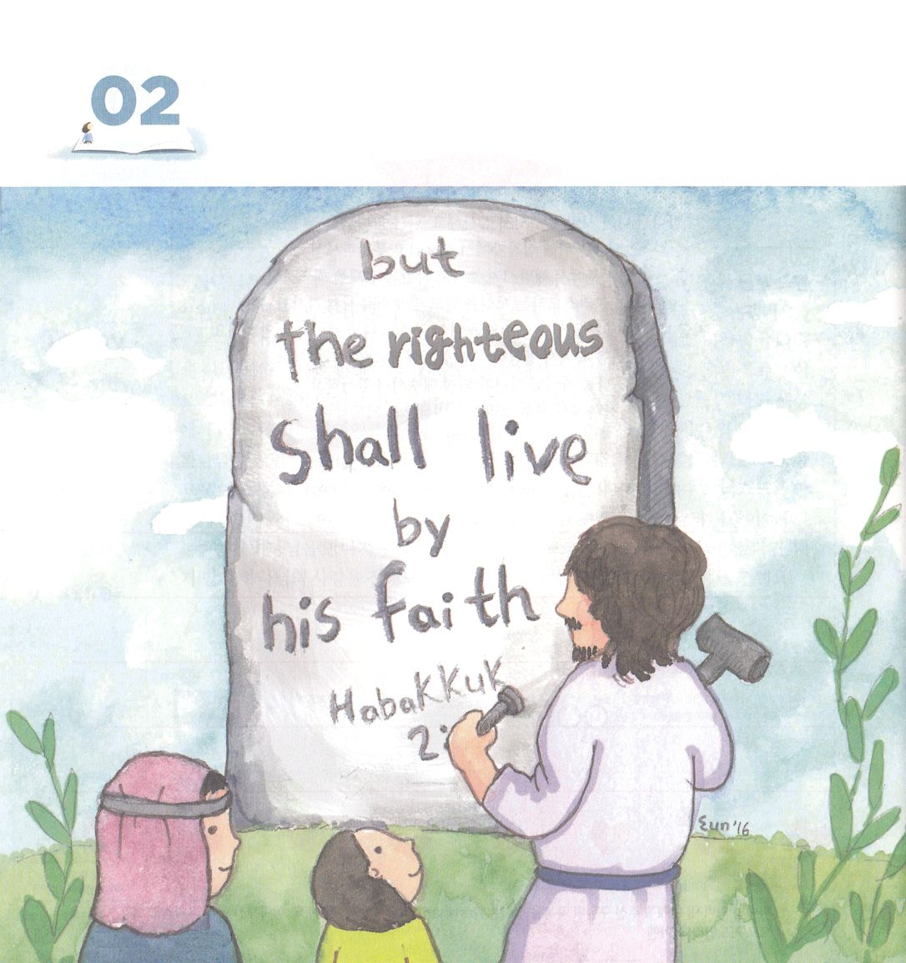


ハバクク2:4 見よ。彼の心はうぬぼれていて、まっすぐでない。しかし、正しい人はその信仰によって生きる。

1. ハバククが神様に質問しました
主よ。私が助けを求めて叫んでいますのに、あなたはいつまで、聞いてくださらないのですか。私が「暴虐」とあなたに叫んでいますのに、あなたは救ってくださらないのですか。（ハバクク1:2）

2. 主なる神様は答えられました
1）「…強暴で激しい国民だ…」（ハバクク1:6）
2）「…わたしはカルデヤ人を起こす。これは、自分のものでない住まいを占領しようと、地を広く行き巡る。」（ハバクク1:6）
3）「…幻を板の上に書いて確認せよ。これを読む者が急使として走るために。」（ハバクク2:2）
「…正しい人はその信仰によって生きる。」（ハバクク2:4）

3. みことばが成就されました
1）悪いカルデヤは滅亡しました
2）ローマを征服したパウロがみことばを引用しました（ローマ1:16、17）
3）宗教改革を成し遂げたルターもみことばを引用しました




2課適用 ハバククの質問

ハバクク預言者が主なる神様に質問しました

「なぜ私の祈りに答えてくださらず
悪い者の暴虐から救ってくださらないのですか」

そのとき、主なる神様が答えてくださいました。

「…幻を板の上に書いて確認せよ。
これを読む者が急使として走るために。」
「…正しい人はその信仰によって生きる。」

ハバクク預言者の質問に答えてくださった神様のみことばを聖書から
探して書きましょう。

ハバクク2章2節

ハバクク2章4節

なぜこのように言われたのでしょうか。パパとママ、牧師先生、教会の先生、友だちと話をして、私の考えを書いてみましょう。

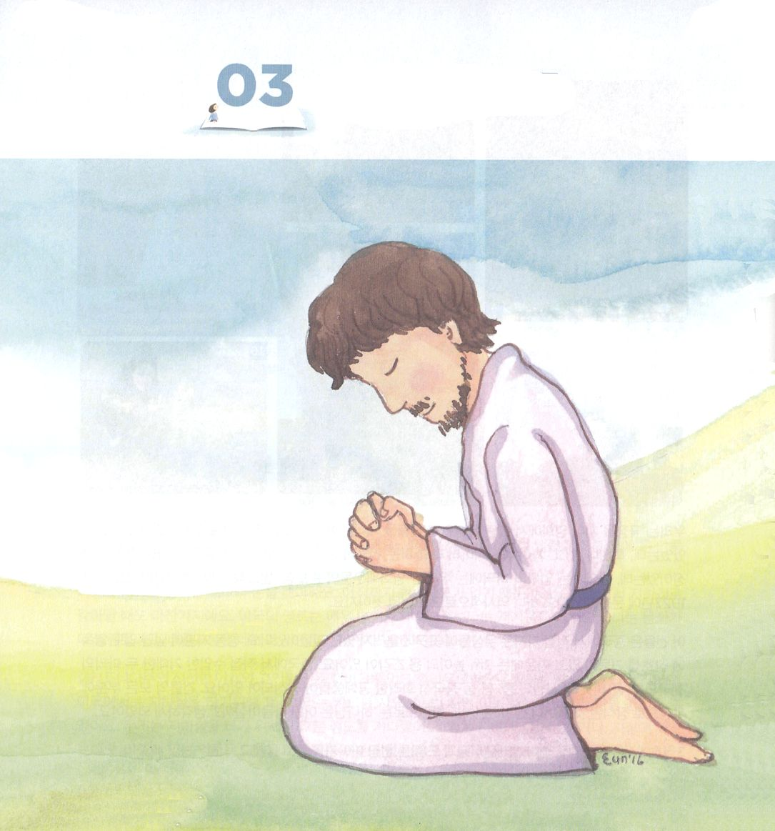


ハバクク3:3 神はテマンから来られ、聖なる方はパランの山から来られる。セラ その尊厳は天をおおい、その賛美は地に満ちている。

1. ハバククは宣言しました
「しかし主は、その聖なる宮におられる。全地よ。その御前に静まれ。 」（ハバクク2:20）
1）旧約聖書のすべての預言が成就されました
2）「…草は枯れ、花はしぼむ。だが、私たちの神のことばは永遠に立つ…」と言われました（イザヤ40:6～11）
3）「…天地が滅びうせない限り、律法の中の一点一画でも決してすたれることはありません。」と言われました（マタイ5:17～18）

2. ハバククが祈りました
1）「…この年のうちに、それをくり返してください。この年のうちに、それを示してください…」 （ハバクク3:2）
2）「輝きは光のよう。ひらめきはその手から放たれ、そこに力が隠されている。」（ハバクク3:4）
3）「神は立って、地を測り、見渡して、諸国の民を震え上がらせる。とこしえの山は打ち砕かれ、永遠の丘は低くされる。しかし、その軌道は昔のまま。」（ハバクク3:6）

3. 信じる者の最後の告白は、次のとおりです
1）「そのとき、いちじくの木は花を咲かせず、ぶどうの木は実をみのらせず、オリーブの木も実りがなく、畑は食物を出さない。羊は囲いから絶え、牛は牛舎にいなくなる。」
「私は主にあって喜び勇み」「私の救いの神にあって喜ぼう」
（ハバクク3:17～18）
2）「私の主、神は、私の力。」
「私の足を雌鹿のようにし、私に高い所を歩ませる。…」（ハバクク3:19）


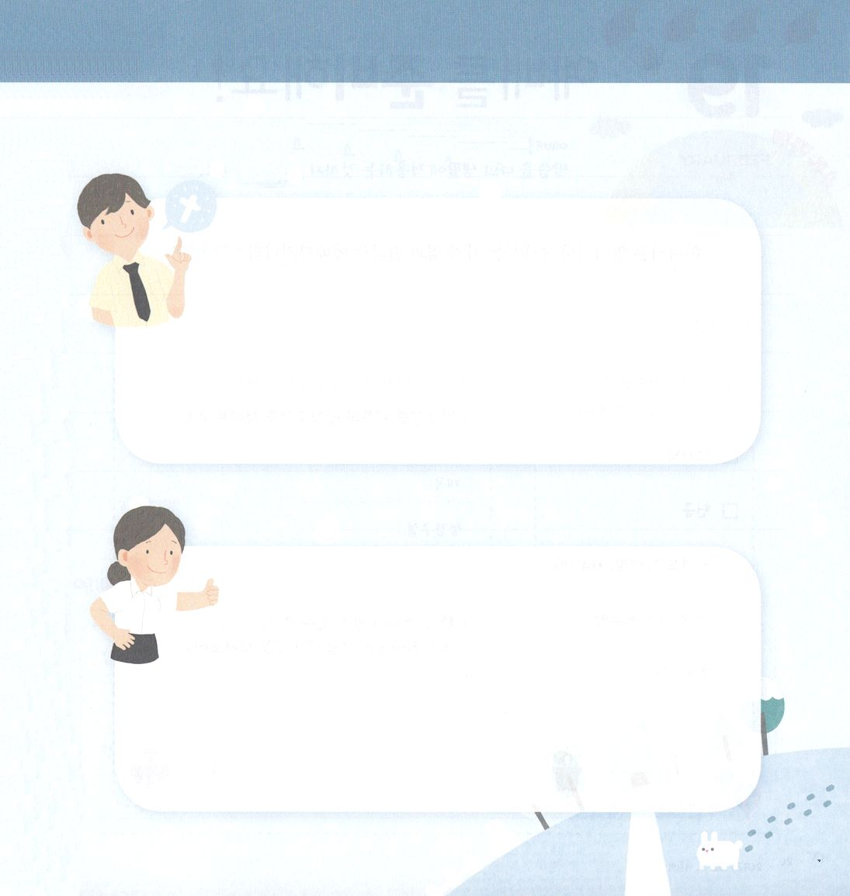

３課適用 みことばの力！

この世に永遠なことは、ただひとつ！生きておられる神様のみことばだけです。それゆえ、イザヤ預言者は、「草は枯れ、花はしぼむ。だが、私たちの神のことばは永遠に立つ。」と言いました。
また、マタイの福音書では「天地が滅びうせない限り、律法の中の一点一画でも決してすたれることはありません。全部が成就されます。」と記録されています。なにであっても生かす力が入っているみことばです。
神様のみことばにはどんな力があるのでしょうか。パパとママ、牧師先生、教会の先生に尋ねてみましょう。そして、その人々が言ったことを書いてみましょう。

パパとママ

牧師先生

教会の先生

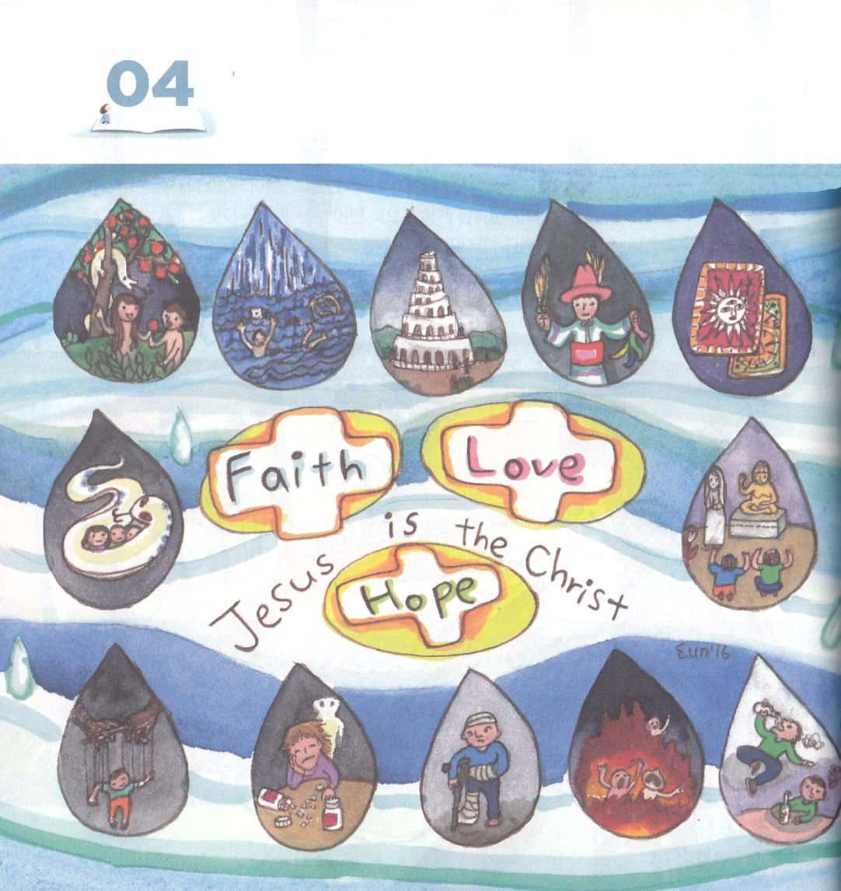



1.災い、苦しみ、絶望の結果をもたらす世の中と人間は、なぜキリストを知らないのでしょうか
1）誤った12の刻印のためです
（1）創世記3、6、11章
（2）使徒13、16、19章
（3）未信者状態6つ
2）サタンの根のためです
3）地獄体質のためです

2. ハバクク書にはキリストの型が予表されています
1）信仰の主（ハバクク2:4）です
2）再臨の主（ハバクク2:14）です
3）愛の主（ハバクク3:2）です
4）希望と救いの主（ハバクク3:17～18）です

3. はたして神様は答えられるでしょうか
1）奇跡？
2）霊的働き？
3）天国と地獄？




４課適用 12の問題のはじまりを知りましょう

この世は福音を知らないようにサタンが作ったまちがった刻印１２の問題があります。
私はその問題を知っていますか。１２の問題は創世記3,6,11章の問題からはじまりました。それぞれの問題には答えがあります。どんな答えなのか聖書から探して書きましょう。

創世記３：４～５

そこで、蛇は女に言った。「あなたがたは決して死にません。あなたがたがそれを食べるその時、
あなたがたの目が開け、あなたがたが神のようになり、善悪を知るようになることを神は
知っているのです。」

人類の最初の女の人エバが蛇のすがたをしたサタンにだまされました。
それゆえに来た問題が原罪です。原罪は「神様を離れた罪」のことです。

ここに答えがあります－女の子孫を考えましょう（創世記3:15）

創世記６：４～５

神の子らが、人の娘たちのところに入り、彼らに子どもができたころ、またその後にも、ネフィリムが地上にいた。これらは、昔の勇士であり、名のある者たちであった。主は、地上に人の悪が増大し、その心に計ることがみな、いつも悪いことだけに傾くのをご覧になった。

その当時の義人であり、神様の恵みを受けた者であったノアが生きていた
時代の人たちは、神様に仕えないで、サタンが植えておいた文化に
陥っていました。

ここに答えがあります－箱舟を考えましょう（創世記6:14～15）

創世記１１：１～８

主は仰せになった。「彼らがみな、一つの民、一つのことばで、このようなことをし始めたのなら、今や彼らがしようと思うことで、とどめられることはない。さあ、降りて行って、そこでの彼らのことばを混乱させ、彼らが互いにことばが通じないようにしよう。」(6-7)

ここに答えがあります－祝福の根源を考えましょう
（創世記12:1～3）

